Modulations numériques en radiocommunications

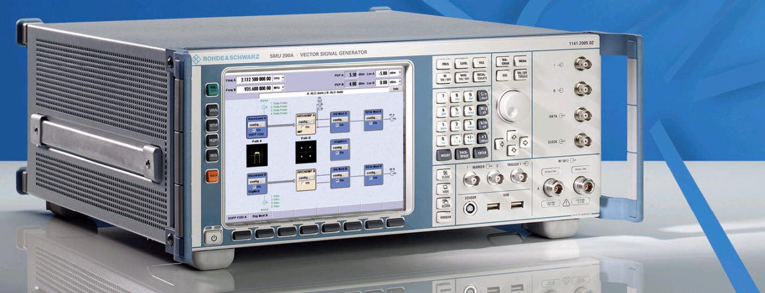

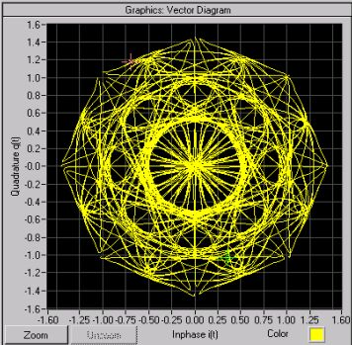

Introduction

La technique de radiocommunication (« télécommunications sans fil » ou « wireless ») utilise les ondes électromagnétiques comme support de transport.

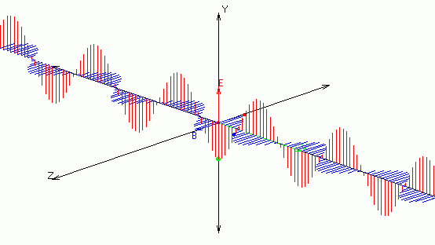

Modulations AM, FM et PM , IQ et numérisation.

En télécommunication, l’information à transmettre est représentée sous forme de signaux électriques, ces signaux sont souvent désignés par « bande de base »).

En transmission radio analogique, les signaux à transmettre tels que la voix, les sons (musique) et les images sont transformés en signaux électriques (tension ou courant analogiques) qui modulent ensuite une porteuse RF.
Une oscillation non modulée u(t) = û · cos(2πft + φ) peut donc être représentée graphiquement sous différentes formes :

a) dans le domaine temporel | b) dans le domaine fréquentiel | c) dans le diagramme polaire

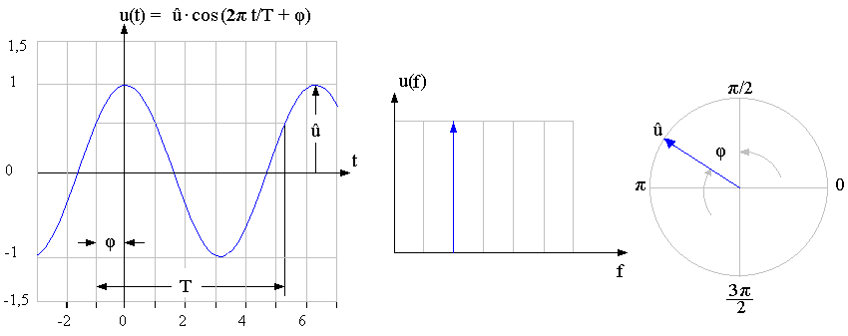
Fréquence, phase et amplitude sont représentées. | Fréquence et amplitude sont rereprésentées. | Phase et amplitude sont représentées.

Un signal RF cosinusoïdale non-modulé est représenté par l’équation : u(t) = û · cos (ω · t + φ)

u (ou v*) = amplitude ; (* littérature anglo-saxon)
f = 1/T ; fréquence
ω = 2πf ; pulsation
φ = phase relative par rapport à une référence (phase initiale à t = 0).

Modulation AM

Le terme modulation d’amplitude couvre tous les types de modulation pour lesquelles l’amplitude de la porteuse RF de fréquence f_{p} est modifiée par le signal modulant de bande de base (signal de fréquence f_{S} à transmettre).

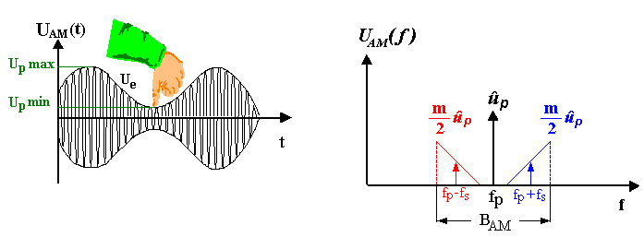
m = (U_{p max}- U_{pmin}) / (U_{p max}+ U_{p min})
û_{P} = amplitude moyenne de la porteuse
U_{P} max et U_{P} min = amplitude max et amplitude min de la porteuse
ΔU_{P} max ΔU_{P} min = différence entre U_{P} max et U_{P} ou U_{P} min et U_{P}
U_{e} = enveloppe représentant le message (bande de base)
B_{AM} = bande occupée par les signaux AM

Cette fonction peut être décrite par la fonction U_{AM} (t) = û_{p}· cos(2πf_{P} · t) · [1 + m·cos(2πf_{S} · t)]
Le paramètre m indique l’intensité de modulation : le taux de modulation.

Lorsque on résoud cette équation, on obtient :

U_{AM} (t) = û_{p} m/2 cos [2π (f_{P} – f_{S})·t] + û_{p} cos 2πf_{P}·t + û_{P} m/2 cos [2π (f_{P} + f_{S})·t]

et il est évident que le signal modulé consiste en trois oscillations individuelles, la porteuse et deux bandes latérales qui sont décalées de + et – f_{S} (fréquence de modulation).

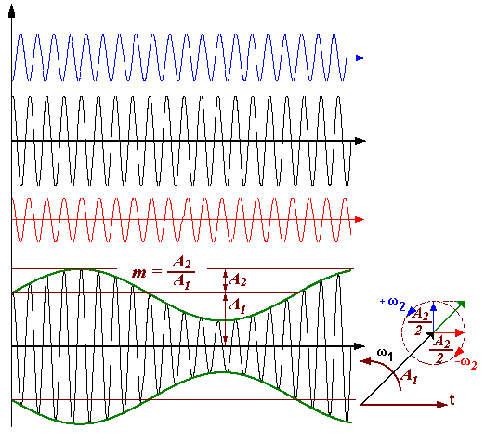 | u_{BLs} BL* supérieur (f _{porteuse} + f _{signal modulant})  û _{p} Porteuse  u_{BLi} BL* inférieur (f _{porteuse} – f _{signal modulante})  A₂ = Σ amplitudes Bl supérieur et BL inférieur  A₂/2 = amplitude d’une bande latérale  A₁ = û_{P} (amplitude de moyenne de la porteuse)  *BL = Bande latérale
m = (u_{BLs} + u_{BLi} )/ û _{p} = A₂/ A₁; cas spécifique : m = 100 % : A₁ = A₂

Modulation angulaire

Le terme modulation angulaire couvre tous les types de modulation pour lesquelles la phase et la fréquence de la porteuse RF sont influencées par le signal modulant en bande de base (signal électrique correspondant à l’information à transmettre). Il est important de noter que chaque changement de la phase relative d’un signal est associé à un changement de la fréquence instantanée et vice-versa.

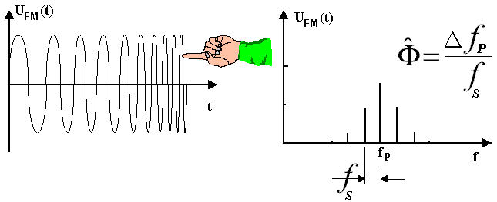
ω = 2πf = dφ/dt exprime que la fréquence angulaire ω = 2πf est égale à la cadence de variation de la phase en fonction du temps. En utilisant les lois de différentiation, la relation entre phase et fré- quence (la phase est l’intégrale de la fréquence) peut être calculée facilement pour des signaux de modulation simple : a’ t_{o} → φ(t_{o)} = 2πf_{o} t_{o} ; a’ t_{o} + dt → φ(t_{o)} = 2πf_{o} (t_{o}+dt_{o)} ; dφ/dt = 2πf_{o}
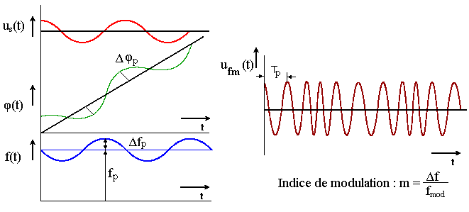
Le signal modulant u_{s}(t) consiste en une fonction cosinus qui influence la phase de la porteuse. La phase de la porteuse est la somme de la phase augmentant continûment (2πf ) et de la phase modulée. La composante de la phase qui augmente de façon constante correspond à la fréquence de la porteuse. La composante cosinus modifie la fréquence selon une fonction sinus.
Ces deux composantes superposées définissent une porteuse modulée dont la fréquence (et la phase) change de façon continue.

Les paramètres les plus importants de la modulation angulaire (modulation de fréquence et modulation de phase) sont :

Fréquence max : f_{max} = f_{P} + Φ_{max} · f_{mod}
Fréquence min : f_{min} = f_{P} - Φ_{max} · f_{mod}
Excursion : Δf_{P} = f_{max} - f_{P} = f_{P} - f_{min}
Indice de modulation : = m = Δf_{P} / f_{mod}

L’indice de modulation indique l’intensité de la modulation angulaire. Lorsque la fréquence f_{P} est connue, l’indice de modulation permet de calculer l’excursion et l’occupation du spectre du signal RF modulé. L’excursion en fréquence Δf_{P} =m·f_{mod} ; l’indice de modulation augmente lorsque Δf_{P} augmente pour une f_{mod} constante.
La largeur du spectre occupé par un signal FM ne peut être obtenue que par une analyse mathématique étendue. Une simple modulation par un signal cosinus conduit à un résultat très complexe :

û_{modang} = û_{p} · I₀ (Φ_{max}) · cos(2πf_{p}t) Porteuse
– û_{p} · I₁ (Φ_{max}) · [sin(2π(f_{p} – f_{s})t) + sin(2π(f_{p} + f_{s})t)] 1 ère bande latérale
– û_{p} · I₂ (Φ_{max}) · [cos(2π(f_{p} – 2f_{s})t) + cos(2π(f_{p} + 2f_{s})t)] 2 ème bande latérale
+ û_{p} · I₃ (Φ_{max}) · [sin(2π(f_{p} – 3f_{s})t) + sin(2π(f_{p} + 3f_{s})t)] 3 ème bande latérale
+ û_{p} · I₄ (Φ_{max}) …

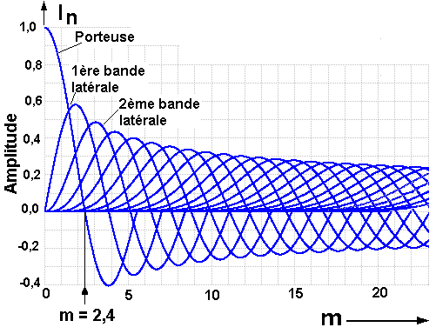  Fonction de Bessel | 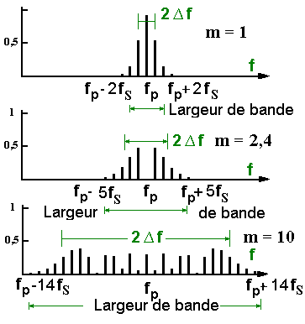  Approximation de la bande occupée :  ≈ 2 · (Δf_{P} + 2f_{S}) ≈ 2·f_{S} (Φ_{max} + 2)

Dans le domaine fréquentiel, le signal apparaît comme un grand nombre de lignes spectrales espacées régulièrement à des intervalles de la fréquence de modulation. L’amplitude de chaque ligne spectrale [désignée comme I_{n} (Φ_{max})] dépend de l’indice de modulation (excursion de phase ou de fréquence).

Cette dépendance est décrite par les fonctions de Bessel. Un signal modulé en fréquence contient un nombre illimité de bandes latérales dont la puissance est égale à la puissance de la porteuse non-modulée. La bande passante est donc en théorie illimitée; en pratique, on limite la bande transmise par un filtre et on ne transmet pas les bandes latérales < 10% ou <1% en fonction de la qualité de transmission requise.
* b = 2 · (Δ f_{P} +f_{m}) ( omission û_{s} < 10%) et * b = 2 · (Δ f_{P} +2f_{m}) (omission û_{s} < 1%)

On note des « annulations » de la porteuse (et des bandes latérales) en fonction de l’indice de modulation. Ces annulations peuvent être mises en évidence par un analyseur de spectre et sont très utiles pour l’étalonnage des générateurs de signaux et des modulomètres.

Modulation de fréquence

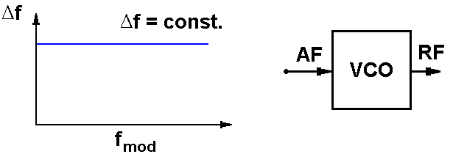
Le signal en bande de base est appliqué à un VCO. Il en résulte une excursion en fréquence proportionnelle à l’amplitude du signal de modulation. Lorsque la fréquence du signal AF augmente l’indice de modulation Δf/f_{mod} diminue. Il en résulte une baisse d’intensité de modulation.

Modulation de phase

Pour une fréquence AF fixe, on ne peut distinguer la modulation de fréquence de la modulation de phase. Pour obtenir un indice de modulation (ou excursion de phase) constant, un modulateur de phase doit faire varier l’excursion en fonction de la fréquence AF. Le schéma ci-dessous (cellule de 6dB/octave) permet d’obtenir un Δf_{P} / f_{mod} constant et on parle alors d’une modulation de phase.

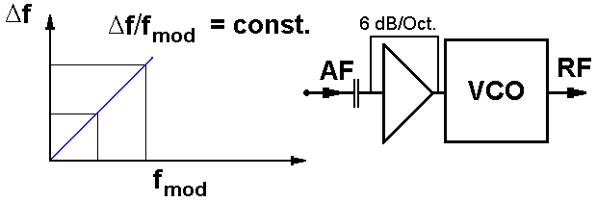

Le différentiateur achemine les fréquences AF élevées avec un gain plus important (l’excursion Δf_{P} double par octave) en augmentant l’excursion et améliore ainsi le rapport S/B pour celle-ci.

AF = Audio frequency = fréquence audio ou basse-fréquence
RF = Radio Frequency
S/B = Signal/Bruit (Rapport)

VCO = Voltage Controlled Oscillator - La fréquence de résonance ω = 1/√LC est modifiée faisant varier le C de la varicap par la tension de contrôle appliquée à l’entrée (AF) :
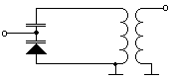

Modulation de fréquence avec pré-accentuation

Un des désavantages de la modulation de phase est l’affaiblissement important des fréquences basses.

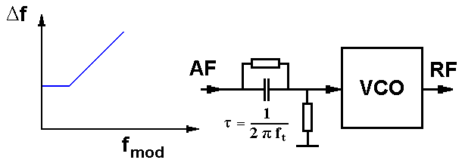

Pour la radiodiffusion FM une combinaison de FM et PM est utilisée sous la dénomination « FM avec pré-accentuation » (pré-emphasis).

En Europe, la pré-accentuation est de 75 µs; aux US, 50 µs est appliqué. Pour les radiotéléphones analogiques une pré-accentuation de 750 µs permet d’obtenir 6dB par octave dans la bande des 300 à 3000 Hz.

Modulation IQ

Représentation temporelle fréquentielle et vectorielle d’un signal cosinusoïdal :

Représentation d’un vecteur en réel et imaginaire :
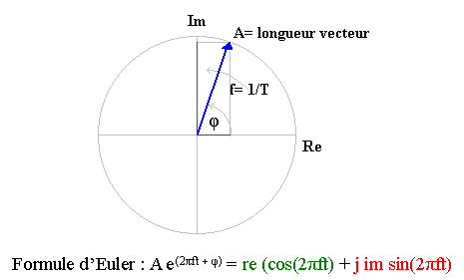

Une modulation de phase peut être produite avec un simple oscillateur dont la fréquence varie par l’application d’une tension de commande (Voltage Controlled Oscillator) :

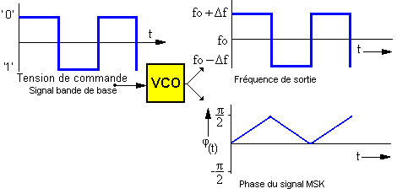
Cette méthode (Continuous Frequency Shift Keying) est utilisée dans le téléphone numérique sans fil DECT. Les erreurs maximales de fréquence et d’angle admises dans les spécifications du GSM par exemple font cependant l’objet de tolérances si étroites qu’un VCO ne serait pas en mesure de les respecter. Un modulateur I/Q donne à cet égard de meilleurs résultats.

Dans un modulateur IQ le déplacement de la phase est obtenu en créant deux composantes :
- réel (In phase) et
- imaginaire (Quadrature).
Ensuite l’amplitude de chacune des composantes est influencée par les signaux correspondants : la modulation d’amplitude est maîtrisée avec grande précision notamment avec des mélangeurs en anneau.
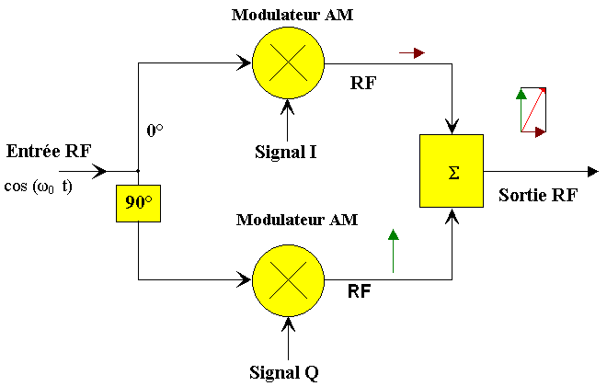

Modulateur IQ : Les modulateurs AM permettent d’influencer de façon précise l’amplitude I et Q

Principe de fonctionnement d’un mélangeur en anneau (modulation AM avec suppression OL)

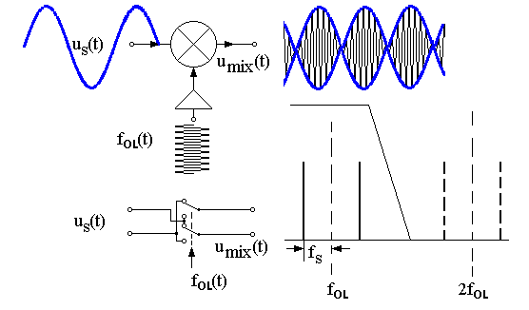

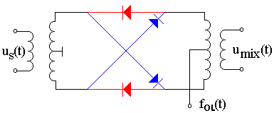
Mélangeur en anneau

Procédés FDMA, TDMA et CDMA en radiofréquence

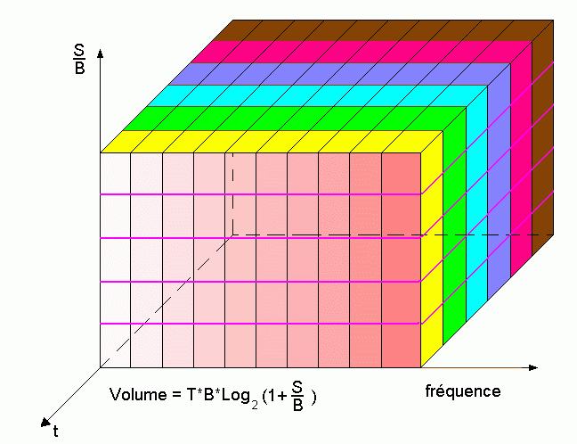
Les ressources disponibles pour la transmission d’un volume de données sur un canal de transmis-sion selon la formule de Shannon & Hartley sont :

- Fréquence | C = T·B·log2 (1+S/B)  Capacité ; Temps ; Bande Passante ; Signal ; Bruit
- Temps
- Puissance (S/B)

Le multiplexage par répartition de fréquence (FDMA =Frequency Division Multiple Access ou Accès Multiple à Répartition de Fréquence) est utilisé depuis les débuts de la radiocommunication. Chaque canal radio correspond à une bande de fréquence bien précise (80,125 MHz ± 12,5 kHz, 80,150 MHz ± 12,5 kHz….). La séparation des canaux au niveau des récepteurs s’effectue à l’aide d’un filtre (sélectivité).

Le TDMA = Time Division Multiple Access a fait sa grande introduction dans la radiocommunication avec le GSM (1991) ou chaque canal physique s’est vu attribuer une durée de 577µs dans une trame de 4,516 ms (1/8 du temps). La séparation des canaux au niveau des récepteurs s’effectue à l’aide d’un démultiplexage temporel.

Le CDMA a vu son introduction avec le système IS-95 aux Etats-Unis en 96 et est utilisé dans l’UMTS dans la version large bande (Wideband- CDMA). Les communications ont toutes lieu dans une même bande de fréquence, la ressource partagée est la Puissance en utilisant un code unique par utilisateur, d’où sa dénomination Code Division Multiple Access. La séparation des canaux au niveau des récepteurs s’effectue à l’aide d’un décorrélateur.

Procédé de transmission analogique

L’information analogique -en cas de parole ou musique il s’agit de la transformation de vibrations mécaniques en variation d’intensité électrique à l’aide d’un microphone – module une porteuse radiofréquence en influençant soit l’amplitude, soit la phase ou la fréquence.

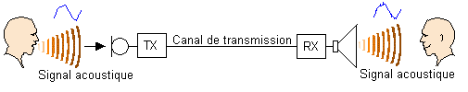
reconstitution du signal acoustique (avec bruit et distorsion)

Le signal (à travers le canal de transmission) est acheminé au récepteur qui reconstitue (démodule) l’information d’origine et génère un signal acoustique à l’aide d’un haut-parleur. Cependant, un certain nombre de distorsions et des bruits (distorsions au niveau du RX et TX) ont été ajoutées lors de la transmission.

Procède de transmission Numérique

L’information analogique (signal continu) en provenance du microphone doit être numérisée. Il faut donc d'abord échantillonner un signal dans le temps (signal discret) par un Convertisseur Analogique-Numérique (CAN) ; ce signal échantillonné ensuite fait l’objet d’un codage de source et de canal. Le train de données sortant des codeurs de source présente donc, d’une part, un débit bien inférieur à celui du signal de données d’origine; le codage de canal assure, d’autre part, une protection supplémentaire contre les erreurs de transmission sur le canal radio.

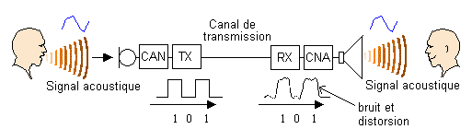

Le signal numérisé est transmis et, malgré le bruit et la distorsion du canal de transmission, le signal numérique peut -sous certaines conditions- être reconstitué en sa forme d’origine grâce notamment à des procédures de codage de canal (redondance) et de corrélation. Le Convertisseur Numérique-Analogique (CN/A) reproduit le signal acoustique d’origine avec une très haute fidélité (sauf erreurs de quantisation et impossibilité de correction).

Le théorème de C. Shannon démontre que la fréquence d’échantillonnage doit être le double de la fréquence maximale du spectre. En effet, f(t) est entièrement déterminée par la connaissance des A_{E} aux instants n.Te.

Chaque échantillon est quantifié et codé en binaire transmis et reconstitué à partir une impulsion (Dirac) de l’amplitude correspondante. L’interpolation permettant de relier les échantillons est obtenue grâce à la fonction sinus cardinal qui est appelée parfois "fonction d'interpolation de Shannon".
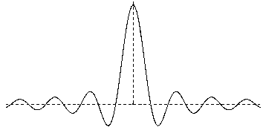
La reconstitution du signal original peut alors être effectuée par un filtre passe-bas de fréquence de coupure égale à la moitié de la fréquence d'échantillonnage (filtre Nyquist destiné à éliminer l’interférence entre symboles, ce qui permet une décision simple, symbole par symbole).

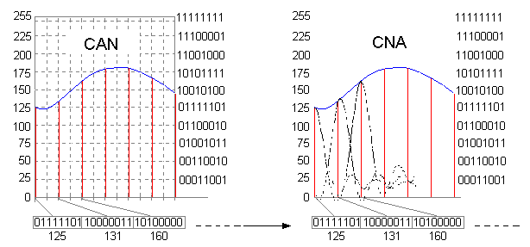

Le maximum de l’énergie du spectre de fréquence de la voix humaine est concentré entre 500 à 1500 Hz. Pour une bonne compréhension de la voix, la bande passante du téléphone a été définie de 300 à 3400 Hz. Le « la » correspond exactement à 440 Hz…, la fréquence « ligne PTT » du téléphone correspond à cette fréquence « la ».

La numérisation du téléphone

En 1970, la France a installé le premier central électronique à commutation temporelle au monde ; le prototype a été étudié dans les laboratoires du CNET de Lannion. Les liaisons entre centraux électroniques ont été ensuite numérisées en utilisant le dispositif de modulation par impulsions codées (MIC). La numérisation du réseau français est totale depuis 1994. Ce dispositif permet aujourd'hui l'accès direct des abonnés à des liaisons numériques à 64 kbit/s : le RNIS - Réseau Numérique à Intégration de Service (ISDN - Integrated Services Digital Network).

Dans le procédé MIC (Modulation par Impulsion et Codage) - PCM (Pulse Coded Modulation) - le signal de parole est échantillonné tous les 125 microsecondes, soit 8000 échantillons par seconde. Chaque échantillon est codé avec 8 éléments binaires (les bits), la résolution résultante est de 256 niveaux (avec une résolution plus élevé pour le niveau faibles .. A-LAW).  Le signal ainsi numérisé à 8000 fois 8 = 64 kbit/s nécessite une bande passante (f_{mod}) de 32 kHz, soit 10 fois plus qu’un signal analogique. C’est le prix à payer pour une transmission de qualité numérique avec notamment l’avantage de pouvoir reconstituer le signal de façon fidèle même après des amplifications multiples. | 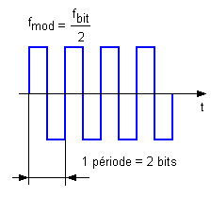
Le procédé MIC a ouvert la voie à la transmission numérique de plusieurs communications téléphoniques sur un même support grâce à l’Accès Multiple à Répartition Temporelle (équivalent anglais : TDMA - Time Division Multiple Access).

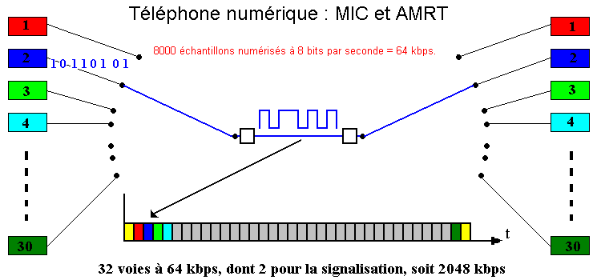
Le signal de base de la transmission numérique est celui d'un multiplex à 2Mbps, qui correspond à 32 voies à 64 kbps, dont 2 pour la signalisation, soit 2048 kbps. Les voies sont modulées par impulsion et codage, MIC, et le multiplexage est synchrone. La trame numérique est constituée de 32 trains de 8 bits, transmis en 125 microsecondes, et répète 8000 fois par seconde.

Le GSM utilise un débit initial de 104 kBit/s (mots de 13 bits avec un échantillonnage de 8000 par seconde) réduit à 13 kBit/sec par un vocodeur, l’addition de bits de protection contre les erreurs augmente le débit à 22,8 kBit/sec : 456 Bits/20 ms (Débit Channel coder).
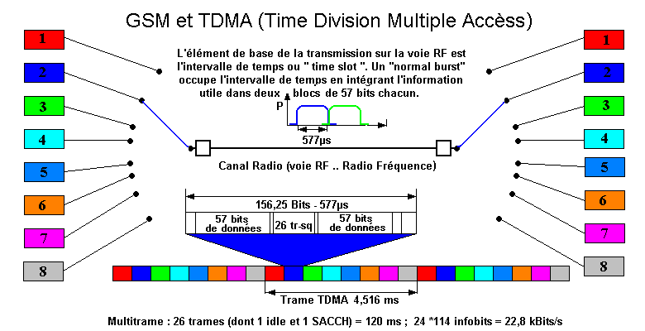

Le train de données ainsi codé est organisé en paquets ou « bursts », transmis par une technique combinant les multiplexages fréquentiel et temporel. La multitrame GSM inclut 26 trames TDMA dont 24 sont utilisées pour le transport, permettant de transmettre 2736 Bits (24*57*2) de données toutes les 120 ms, ce qui correspond à un débit de 22,8 kBits/s.

Les modulations utilisées doivent être adaptées au canal radio. Ce support de formation décrit – en tenant particulièrement compte des réseaux à la norme GSM – comment moduler sur une porteuse radiofréquence l’information à transmettre et comment la récupérer dans le récepteur. Compte tenu de la nature du sujet, les développements fondamentaux seront formulés mathématiquement – y compris en représentation complexe.

1 Signaux modulants et porteuse RF

L’information à transmettre se présente d’abord sous la forme d’une suite a(n), avec a {0 ; 1}. Le modulateur traduit cette suite de uns et zéros logiques en une suite de signaux analogiques se prêtant à la transmission. La traduction de cette suite en tensions en bande de base est désignée par modulation en bande de base, la traduction de ces signaux en bande de base en signaux RF par modulation de la porteuse RF. En général, un bloc de k bits de la suite a(n) peut être représenté par un parmi M = 2 k états possibles du signal en bande de base, un « bloc » d’un bit, par exemple, par l’une des deux tensions 0 ou 5 V ou l’une des deux fréquences f + Δ ou f - Δ, un bloc de deux bits (dibit) par une tension parmi quatre ou une fréquence RF parmi quatre, etc.

D’une manière encore plus générale, les états du signal en bande de base et du signal RF peuvent aussi être respectivement représentés par les signaux u_{i}(t) et s_{i}(t); il ne faut pas, en effet, qu’ils soient nécessairement constants durant un bit. Il en résulte que la modulation numérique consiste tout simplement à sélectionner un signal en bande de base ou RF parmi M = 2^{k} signaux possibles et à faire correspondre ce signal à un bloc de k bits. Cette procédure est aussi désignée par modulation M-naire.

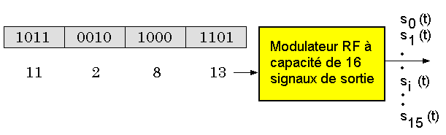
Fig 1 Modulation M-naire (M = 16 dans l’exemple ci-dessus)

1.1 Considérations en bande de base

Un signal est désigné par signal NRZ (Non Retour à Zéro) lorsqu’il conserve sa valeur pendant la durée d’un bit Tbit .

Le contraire est un signal RZ (Retour à Zéro), qui ne conserve sa valeur que durant une fraction de Tbit , par exemple Tbit /2, et qui prend le reste du temps la valeur 0. Les deux signaux peuvent être unipolaires ou bipolaires. S’ils sont unipolaires, l’un des deux symboles logiques est représenté par une tension finie (positive ou négative), l’autre par 0 V. Les signaux bipolaires représentent les deux symboles logiques par des tensions opposées et sont également appelés signaux antipolaires.

La traduction de la suite a(n) en signaux en bande de base s’opère en numérique. La suite a(n) est d’abord remplacée par une suite de fonctions delta de Dirac pondérées a(n) · δ (nT) {0 ; 1}.

Pour générer un signal NRZ unipolaire, cette suite est appliquée à un filtre d’interpolation à fonction de transfert : H(f) = sin π f T / π f T = sin π f T (1a)
ou à réponse impulsionnelle : h(t) = 1/T pour – Tbit/2 ≤ t ≤ Tbit/2 et 0 ailleurs (1b)

Pour générer un signal bipolaire, on ajoute avant le filtrage la valeur –0,5 et on multiplie par 2 le signal somme [(a(n) – 0,5) · δ (nT)] {–0,5; +0,5}. Le filtrage numérique est suivi de la conversion numérique/analogique.

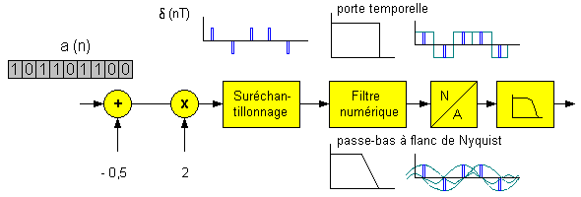
Fig. 2 Génération des signaux en bande de base.

Les signaux NRZ ainsi obtenus ne sont toutefois pas limités en bande et se traduiraient, après modulation de la porteuse, par un spectre RF théoriquement illimité. La porte temporelle est de ce fait remplacé par un passe-bas à limitation plus efficace de la bande (p.ex. à fonction de transfert en décroissance ou « roll off » de cosinus ou à fonction gaussienne).

Ce filtrage devra être choisi de manière à optimiser les performances de la chaîne de transmission car la limitation de bande passante se traduit en effet par un allongement théoriquement infini de la réponse temporelle, ce qui pourrait se traduire par des chevauchements entre symboles successifs (interférence intersymbole). Pour éviter ce problème, le filtrage doit satisfaire le premier critère de Nyquist, de sorte que la réponse temporelle présente des zéros aux temps multiples de la période de symbole.

Le filtre le plus communément utilisé est dit en cosinus surélevé (raised cosine filter) plus connu sous le nom de filtre de Nyquist. Afin d'optimiser l'occupation de bande et le rapport signal/bruit, le filtrage est souvent réparti également entre l'émetteur et le récepteur, chacun comportant un filtre demi-Nyquist (square root raised cosine filter). Ce filtrage est caractérisé par son facteur de « roll-off » α, qui détermine la raideur du filtre. Sa réponse en fréquence normalisée à la fréquence de symbole (symbolrate) 1/T est la suivante :

· 0 < f < 0,5(1- α) T = 1
· 0,5(1- α) < f < 0,5(1+ α) T = 0,5 [1 + sin(πT(0,5-f)/ αT)]
· 0,5(1+ α) < f < ∞ T = 0

Pour un signaI de période de symbole T, la bande passante B occupée après filtrage, est donc liée à la fréquence de symbole et au facteur de roll-off α par la relation : B = (1 + α) ·1/2T

La figure ci-dessous montre la courbe de réponse en fréquence du filtrage de Nyquist (normalisée à la
fréquence de symbole 1/T) pour trois valeurs de facteurs de roll-off (0,3 ; 0,5 ; 0,1).

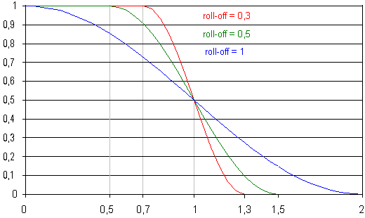
Après conversion N/A, la fréquence d’échantillonnage doit être éliminée par un passe-bas analogique.

La réponse temporelle de ces filtres est la suivante :
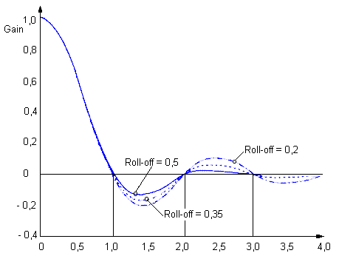

La réponse temporelle fait apparaître des zéros situés à des multiples de la période de symbole : pour réduire l'interférence intersymbole à son minimum, il conviendra d'échantillonner le signaI à ces instants.

1.2 Description du signal RF

Le signal RF réel se décrit par :
____________
s(t) = √(2Ebit /Tbit) · a(t) · cos[2 π f_{P} t + φ(t)] (2)

où Ebit est l’énergie à fournir par bit émis. √(2Ebit /Tbit) est par conséquent l’amplitude (de la tension) chutant sur une résistance de 1Ω. Le terme a(t) représente la variation de l’amplitude en fonction du temps, fP(t) la fréquence porteuse en fonction du temps, et φ(t) la phase instantanée. Pour simplifier la notation, on remplace souvent l’expression √(2Ebit /Tbit) · a(t) par A(t) ou, si a(t) est constant, par A ; s(t) est également appelé signal passe-bande tant que sa largeur de bande est faible par rapport à la fréquence porteuse fP . Une description équivalente du signal RF est donnée par la représentation de ses composantes I (en phase) et Q (en quadrature) :

s_{I} (t) = A(t) · cos[φ(t)] · cos(2π f_{P} t)

et

s_{Q} (t) = A(t) · sin[φ(t)] · [ (2π f_{P} t +π/2)] (3)

avec

s(t) = A(t) · cos[2 π f_{P} t + φ(t)] = s_{I} (t) + s_{Q} (t).

Ce mode de représentation, qui, bien entendu, s’applique aussi aux signaux RF non modulés, contribue pour beaucoup à la compréhension des modulateurs utilisés.

Même pour A(t) = A = constante ou a(t) = 1, c’est-à-dire pour une enveloppe constante du signal RF, comme c’est par exemple le cas pour la modulation utilisée dans les réseaux à la norme GSM (« Global System for Mobile Communications »), les amplitudes des deux composantes I/Q modulées sont des fonctions du temps. Elles peuvent être considérées comme des signaux RF à modulation d’amplitude à deux bandes latérales et porteuse atténuée, les signaux modulants étant, par exemple, des fonctions telles que cos[φ(t)] et –sin[φ(t)].

Pour étudier le signal transmis, plus ou moins distordu par le canal de transmission de l’émetteur au récepteur, il suffit de connaître l’influence du canal de transmission sur les enveloppes de ces deux composantes. Un bon moyen est d’introduire une enveloppe complexe du signal d’analyse :

s(t) = A · e ^{jφ(t)} · e^{j2π fp t}, (4)

liée au signal RF réel par la relation :

s(t) = Re[A · e^{jφ(t)} · e^{j2π fp t} ] (5)

L’enveloppe complexe, également désignée par signal équivalent en bande de base, prend alors la forme :

u(t) = √(2Ebit /Tbit) · e^{jφ(t)}
= A · cos[φ(t)] + jA · sin[φ(t)]. (6)

On notera la ressemblance entre l’enveloppe complexe et la représentation I/Q du signal réel.

2 Méthodes fondamentales de modulation

Le signal RF ou passe-bande décrit par les équations (2) à (6) est à présent modifié en amplitude, en fréquence et/ou en phase par le signal de données, le signal RF ainsi modulé devenant donc porteur de l’information. Suivant le paramètre soumis à cette modification et représentant ainsi l’information, on parle alors de modulation M-naire d’amplitude, de fréquence ou de phase. Dans ce contexte, le terme de modulation est souvent remplacé par « keying », et l’on préfère en général utiliser les abréviations anglaises ASK pour « Amplitude Shift Keying », FSK pour « Frequency Shift Keying » et PSK pour Phase Shift Keying ».

L’ASK pure n’a plus de signification pratique. Les modulations (par déplacement) de fréquence et de phase sont par contre fréquentes, aussi bien sous forme binaire (deux états) que sous forme M-naire (M états). En modulation de phase M-naire, on constate une limite supérieure à M = 8, la suscepti-bilité de cette modulation aux parasites augmentant en effet fortement avec M. Pour M > 8, on combine ASK et PSK. On a alors une modulation d’amplitude en quadrature M-naire (QAM), dans laquelle la porteuse peut prendre M états ou, comme on l’a déjà vu, il existe un ensemble de M signaux temporels dont chacun représente un mot numérique de longueur ld(M) bits (ld = logarithme à base 2).

Physiquement, la modulation est réalisée par multiplication d’une porteuse RF de la forme A·cos[(2πf_{P}t + φ(t)] ou, en représentation complexe, A· exp(j2πf_{P}t) · exp[jφ(t)] par le signal bande de base. Pour les modulations simples comme la modulation d’amplitude ou de phase binaire, on peut utiliser pour ce faire un simple mélangeur en anneau (voir introduction).

Le train de données est transformé en un signal NRZ unipolaire (en ASK) ou bipolaire (en PSK binaire). En PSK et QAM M-naire, le signal à moduler doit également être représenté physiquement sous ses composantes I/Q. Les deux composantes sont modulées par deux signaux temporels différents, c_{I} (t) et c_{Q} (t), à déduire du train de données a(n). Il s’avère que, mis à part le signe de la partie imaginaire, ces deux signaux temporels sont respectivement identiques à la partie réelle et à la partie imaginaire du signal bande de base équivalent complexe. La modulation se résume donc pour l’essentiel au problème de la transformation du train de données à transmettre, a(n), en enveloppe complexe du signal RF modulé.

2.1 Modulation d’amplitude

La modulation par déplacement d’amplitude (ASK) est le moyen le plus simple de moduler une information numérique sur une porteuse. Même si elle n’est plus utilisée sous sa forme initiale de modulation d’une porteuse par tout ou rien (« On/Off Keying » ou OOK), elle se prête parfaitement à bien comprendre le principe de la modulation numérique. Supposons d’abord, pour simplifier, que le train de données à moduler sur la porteuse (purement réelle) A · cos(2πf_{P}t) soit une suite a(n), avec e {0 ;1}, constituée d’une succession régulière de uns et de zéros, c’est-à-dire a(n) = 1, 0, 1, 0, 1, 0 … . En bande de base, cette suite est transformée en un signal NRZ unipolaire par un filtre d’interpolation numérique à réponse impulsionnelle :

h(t) = 1/T pour – T/2 ≤ t ≤ T/2 et 0 ailleurs

Après conversion numérique/analogique, on obtient un signal à série de Fourier :

u(t) = ½ A ·[ 1+ 2/π ·cos ( 2π (½ f_{bit}) t) – 2/3π · cos ( 2π (3/2 f_{bit}) t ) + …] (7)

comprenant une composante continue d’amplitude 1/2 et des raies spectrales aux multiples impairs du demi-débit binaire, c’est-à-dire à (2n + 1) f_{bit} /2. Aucune raie n’apparaît aux multiples du débit nf bit (n ≠ 0). Si le train de données – comme on peut le supposer dans la pratique – est une suite aléatoire des deux symboles 0 et 1, le spectre de raies se transforme en un spectre dense, comportant à nouveau une composante continue d’amplitude 1/2 et des zéros aux multiples du débit. C’est ce signal qui est acheminé au modulateur. On voit aisément que la multiplication de la porteuse par le signal NRZ unipolaire a pour effet de laisser ou non passer la porteuse. Si l’on considère la modulation comme l’affectation d’un symbole a_{i} d’un alphabet comprenant N symboles à un signal s_{i} d’un ensemble de N signaux – N = 2 dans le cas présent –, le signal s₁ = cos(2πf_{P}t) est donc affecté au symbole 1, et le signal s₂ = 0 au symbole 0.

La multiplication du signal de la porteuse par le signal bande de base se traduit d’après le théorème de translation de la transformée de Fourier par le spectre suivant du signal RF modulé :

s(t) = ½ A ·[ cos(2π f_{P} t) +1/π · cos ( 2π (f_{P} ± ½ f_{bit}) t ) – 1/3π· cos ( 2π (f_{P} ± 3/2 f_{bit}) t ) + …] (8)

pour la suite a(n) = 1, 0, 1, 0, 1, 0... ou par un spectre dense, transformation symétrique du spectre bande de base dans la bande RF, dans le cas d’une suite a(n) aléatoire.

Dans les deux cas, la porteuse elle-même apparaît avec sa demi-amplitude dans le spectre, et on trouve des zéros du spectre aux fréquences f_{P} ± n f_{bit}. (f_{bit} = 1/T_{bit}).

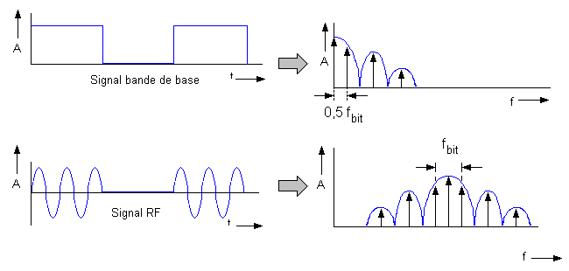
Fig. 3 Fonctions temporelles et spectres en modulation d’amplitude.
L’équation (8) montre que le spectre s’étend théoriquement à l’infini des deux côtés de la porteuse ; pour une utilisation économique du spectre RF, il faut toutefois limiter la bande. On le fait de préférence en bande de base, le signal bande de base devant être au moins transmis jusqu’à la fréquence f_{bit} /2, ce qui équivaut à limiter la bande du signal RF à f_{P} ± f_{bit} /2, c’est-à- dire à f_{bit}.

Une limitation trop brusque de la bande de base à f_{bit} /2 n’est cependant pas souhaitable en raison des retards trop importants qu’elle entraînerait pour le signal, et le filtre utilisé présentera donc une transition continue de la bande passante à la bande coupée, par exemple selon une fonction en cosinus. Il remplacera la porte temporelle déjà mentionné en 1.1 (Considérations en bande de base).

Le signal RF a alors une bande passante B qui est fonction du facteur de décroissance ou « roll-off » α, avec B = f_{bit} pour α = 0 et B = 2 f_{bit} pour α = 1. Dans la pratique, on utilise souvent des facteurs de roll-off de α = 0,35 à α = 0,5, soit des bandes passantes RF de B = 1,35 à 1,5 · f_{bit} . (Pour obtenir l’information il faut laisser passer f_{mod} … f_{mod} = f_{bit}/2)

On peut alors définir une efficacité spectrale indiquant le débit binaire pouvant être transmis par hertz de bande passante. En ASK, on obtient une limite supérieure théorique de 1 bit /s/Hz, et dans la pratique une efficacité de 0,65 à 0,8 bit/s /Hz.

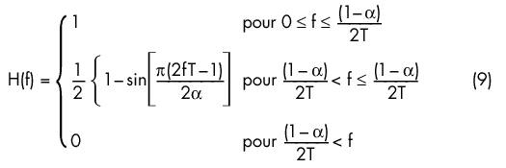

2.2 Modulation de phase binaire

Si l’on transforme le train de données a(n) en une suite de fonctions delta a(n) · δ (nT) {+1 ; –1}, il apparaît en sortie du passe-bas idéal un signal NRZ qui, contrairement au signal de modulation ASK, est à présent bipolaire (« Binary Phase Shift Keying » ou BPSK). En modulant la porteuse A·cos(2πf_{P}t) par ce signal NRZ, on obtient une oscillation RF dont la phase subit une rotation de 180° au rythme de l’information. Ceci équivaut à s₁(t) = –s₂(t), et c’est pourquoi cette modulation est également appelée antipolaire.

Le spectre (réel) du signal bande de base est à présent dépourvu de composante continue et devient :

u(t) = A·[4/π · cos ( 2π ( -½ f_{bit}) t ) - 4/3π·cos( 2π ( - 3/2 f_{bit}) t ) +….]. (10)

Par multiplication du signal bande de base avec la porteuse, on obtient le spectre de l’oscillation modulée :

s(t) = A· [ 2/π · cos ( 2π (f_{P} ± ½ f_{bit}) t ) - 2/3π·cos( 2π (± 3/2 f_{bit}) t ) +….], (11)

dans lequel il manque la composante à la fréquence porteuse (fig. 4). La bande occupée est la même qu’en ASK; on la limite par filtrage passe-bas du signal bande de base modulant au moyen d’un filtre à caractéristique de roll-off en cosinus. ASK et BPSK ont par conséquent la même efficacité spectrale, soit un maximum théorique de 1 bit/s/Hz et des valeurs pratiques de 0,65 à 0,8 bit/s/Hz.

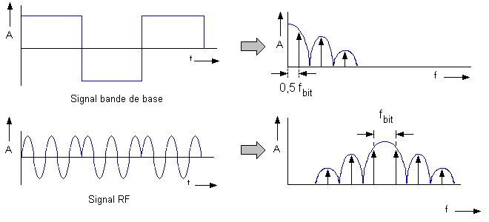
Fig. 4 Signaux temporels et spectres en modulation de phase binaire.

2.3 Modulation d’amplitude en quadrature M-naire

Pour augmenter l’efficacité spectrale, on peut regrouper deux, trois ou plus généralement k bits successifs du train de données a(n) en un nouveau symbole b(m) par conversion série/parallèle. Le débit de symboles tombe ainsi à f bit /k.
Les nouveaux symboles sont désignés par doublet ou dibit, triplet ou tribit, quadruplet ou quadribit et, plus généralement, multiplet ou mot de k bits. Pour la modulation, il faut prévoir M = 2 k signaux RF se distinguant en phase et/ou en amplitude et permettant de représenter les M = 2 ^{k} symboles possibles b(m).

La modulation s’opère de préférence à l’aide d’un modulateur I/Q, qui décompose d’abord le signal RF non modulé en deux composantes dont l’une, la composante Q ou en quadrature, est déphasée de 90° par rapport à la composante en phase I (« In phase »). La composante I non modulée est ainsi décrite par cos(2π f_{P} t), et la composante Q non modulée par –sin(2π f_{P} t) .
Les deux composantes sont acheminées à des mélangeurs, où elles sont multipliées avec les signaux de modulation c_{I} (t) et c_{Q} (t) ; cI (t) et cQ (t) sont calculés à partir des symboles b(m) et, mis à part le signe de la composante Q, sont identiques à la partie réelle et à la partie imaginaire de l’enveloppe complexe du signal RF modulé. Les produits c_{I} (t) ·cos(2π f_{P} t) et c_{Q} (t) · [–sin(2π f_{P} t)] sont ensuite additionnés et donnent le signal RF modulé. Le problème de la modulation se réduit à faire correspondre à la suite de symboles b(m) les deux composantes de la bande de base. Dans le cas d’une modulation d’amplitude en quadrature (QAM) non filtrée, ces composantes se présentent sous forme de signaux temporels en escalier à M/2 valeurs possibles d’amplitude (fig. 5).

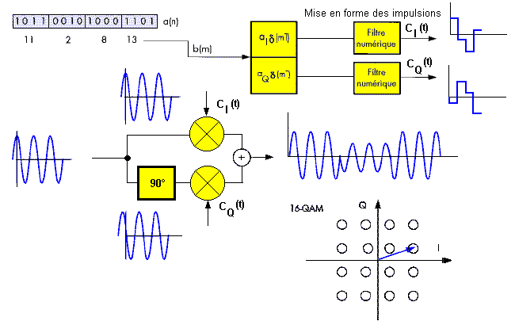
Fig. 5 Modulation d’amplitude en quadrature M-naire.

Par filtrage du signal bande de base au demi-débit de symboles, la bande du signal RF est limitée au débit de symboles = débit binaire/k, l’efficacité spectrale augmentant ainsi du facteur k par rapport à la BPSK. La modulation de phase quaternaire (« Quadrature Phase Shift Keying » ou QPSK) est un premier pas dans cette direction. Deux bits successifs forment un dibit représentant un symbole parmi M = 2² = 4 possibles. Ces symboles sont traduits en phases φi {45° ; 135° ; 225° ; 315°} du signal RF ou en quatre signaux temporels si (t) = A · cos[2π f_{P} t + (2i + 1) · π/4] avec i {0 ; 1 ; 2 ; 3}. Le tableau 1 indique les correspondances entre suites de bits, dibits, signaux de modulation et phases du signal RF. La figure 6 montre les signaux dans le domaine temporel, dans le domaine fréquentiel et dans le diagramme d’état des phases. On notera qu’ici aussi, il manque dans le spectre la composante de la porteuse.

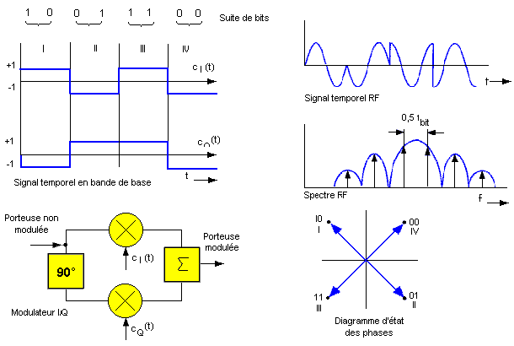

Fig. 6 Modulation de phase quaternaire.

Bits | Dibit | cI (t) | cQ (t) | Φ
00 | I | 1 | 1 | 45°
10 | II | –1 | 1 | 135°
11 | III | –1 | –1 | 225°
01 | IV | 1 | –1 | 315°
Tableau 1 Correspondance des paramètres de modulation.

L’efficacité spectrale peut être théoriquement portée à 2 bit /s/Hz et est ainsi deux fois plus grande qu’en ASK et BPSK. Dans la pratique, on peut obtenir des valeurs de 1 à 1,5 bit /s/Hz.

2.4 Modulation de fréquence

Les modulations décrites jusqu’ici sont dites linéaires. Le spectre bande de base (à deux bandes latérales) fait en effet l’objet d’un déplacement linéaire en RF. Les modulateurs utilisés n’ont en outre aucune mémoire, car ni la phase momentanée φ (m) ni l’amplitude momentanée a(m) ne dépendent des valeurs précédentes φ(m-p) et a(m-p).

Une autre possibilité de transmettre des signaux numériques par radio est de faire correspondre aux signaux bande de base M-naires des signaux RF à M fréquences différentes. Ce type de modulation est appelé modulation (par déplacement) de fréquence M-naire (FSK). La FSK n’a pas la propriété de linéarité, le spectre RF est un spectre de Bessel comportant de nouvelles composantes de fréquence.

Une forme simple de modulation de fréquence sans mémoire est d’opérer une commutation entre M oscillateurs différents. La phase alors obtenue pour le signal RF est aléatoire. L’inconvénient de ce type de modulation de fréquence est d’avoir un spectre RF à lobes latéraux de grande amplitude. La FSK dans laquelle est imposée une variation continue de la phase (« Continuous Phase Frequency Shift Keying » ou CPFSK) évite cet inconvénient. Un modulateur CPFSK peut être réalisé soit à l’aide d’un oscillateur commandé en tension (VCO) soit à l’aide d’un modulateur I/Q.

Le type de FSK le plus simple est binaire et se décrit par les deux signaux :

s₁ (t) = A · cos[2π (fp + Δf)t] et s₂ (t) = A · cos[2π (fp – Δf)t]. (12)

2.5 Corrélation et distance entre signaux

Les différents types de modulation ne se distinguent pas seulement par le paramètre que l’on fait varier pour transmettre l’information. Il existe aussi des différences dans la sensibilité aux brouillages extérieurs et, comme il a déjà été montré, dans l’efficacité de l’utilisation du spectre RF. Pour estimer l’aptitude d’un type de modulation à transmettre l’information sur un canal de communication donné, il faut examiner un certain nombre de paramètres discriminants. Au chapitre 1, la modulation a été définie comme l’opération faisant correspondre un parmi M signaux de transmission possibles à un bloc de k bits. Durant la transmission, le signal subit des dégradations. La démodulation dans le récepteur a alors pour mission de retrouver le signal affecté par le bruit venu s’ajouter lors de la transmission et de le distinguer des M - 1 signaux restants qui auraient également pu être transmis. Il est évident qu’une modulation utilisant un jeu de M signaux remplit d’autant mieux cette mission que ces M signaux se ressemblent le moins possible. Cette ressemblance peut s’exprimer mathémati-quement par le coefficient de corrélation de deux signaux :
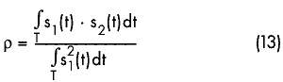

ou par leur distance euclidienne :

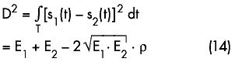
(E = énergie moyenne sur la durée d’un symbole).

Si E1 = E2 , comme en PSK et FSK, cette équation se simplifie et devient :

D² = 2 · E_{bit} · (1– ρ). (15)

Avec ces formules, on obtient la distance D_{ASK} = √ E en ASK binaire (s₂ = 0) et D_{BPSK} = 2√ E en BPSK (s₂ = –s₁ ). En QPSK, on obtient deux valeurs pour la distance D_{QPSK} , D_{QPSK} max = 2√ E et D_{QPSK} min = √2√ E.
La distance euclidienne de la FSK dépend de l’indice de modulation; en CPFSK à indice de modu-lation de 0,5, on a D_{CPFSK} = √2√ E. C’est ce type de modulation qui est à la base de la modulation utilisée dans les réseaux de radiocommunications à la norme GSM.

2.6 Démodulation cohérente

Dans le cas de signaux RF modulés en phase, il manque dans le spectre la raie spectrale corres-pondant à la fréquence porteuse, et il n’y a donc pas non plus dans un premier temps de rapport entre la phase momentanée véhiculant l’information et la phase de la porteuse non modulée. La porteuse doit par conséquent être régénérée à sa fréquence et à sa phase exactes par des techniques complexes. Plusieurs techniques de synchronisation de fréquence existent à cet effet, telles que l’élévation au carré simple ou double du signal modulé, suivie d’une division par 2 de la fréquence double (BPSK) ou par 4 de la fréquence quadruple (QPSK) ainsi engendrée. Une autre possibilité consiste à émettre périodiquement une oscillation non modulée sur laquelle peuvent se synchroniser les oscillateurs locaux des récepteurs. La phase exacte est généralement obtenue en insérant dans les télégrammes de données des séquences convenues («séquence d’apprentissage = training sequence»), dont l’intercorrélation avec les mêmes séquences enregistrées dans le récepteur donnent les corrections à apporter à la phase des oscillateurs locaux. La porteuse régénérée permet alors d’obtenir un signal cos(2π ft) et le signal qui lui est orthogonal –sin(2π ft) = cos(2π ft + π/2).

Ces deux composantes sont multipliées par le signal reçu A(t) · cos(2π ft + φ(t)) et donnent comme résultats :

A(t) · cos(2πft + φ(t)) · cos(2π f t) = ½ A(t) [cos(φ(t)) + cos(4π ft + φ(t))],
A(t) · cos(2πft + φ(t)) · cos (2π f t + π/2)
= ½ A(t) [cos ( φ(t) + π/2) + cos(4πft + φ(t) + π/2)] . (16)

Après filtrage des composantes RF, il restent alors les deux termes (fig. 7) :

½ A(t)[cos(φ(t))] et ½ A(t) [cos(φ(t) + π/2)] = ½ A(t) [-sin(φ(t))] (17)
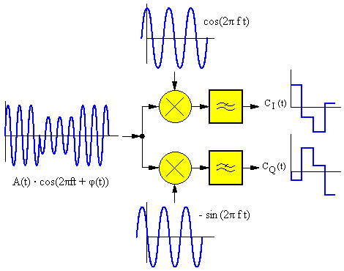

Fig 7 Démodulation cohérente

Ces deux termes sont toutefois, d’après l’équation (3) et mis à part un facteur constant, les signaux modulants des composantes I et Q de la porteuse ou, d’après l’équation (6) et mis à part le même facteur et la présence de la partie imaginaire, les composantes de l’enveloppe complexe du signal modulé. Pour récupérer les données initiales, il reste donc à inverser leur traduction dans les signaux c_{I} (t) et c_{Q} (t) ou dans l’enveloppe complexe u(t). La démodulation cohérente doit être utilisée pour les systèmes à modulation de phase proprement dite tant que les données ne font pas l’objet d’un codage différentiel, c’est-à-dire que l’information réside dans la changement d’une phase à l’autre. Mais elle peut également s’utiliser pour tous les autres types de modulation. Elle donne en général de meilleurs résultats que les techniques classiques, c’est-à-dire des taux d’erreurs sur bits plus faibles pour le même rapport entre énergie des bits et densité de puissance du bruit.

3 La modulation en radiocommunications mobiles

Le chapitre précédent permet de conclure que c’est la BPSK qui présente la plus grande immunité aux brouillages le long du canal de communication. Le fait est qu’après transmission sur un canal AWGN (« Added White Gaussian Noise ») – un canal sur lequel un bruit blanc est additionné au signal utile –
c’est la BPSK qui constitue l’optimum si l’on considère le taux d’erreurs sur bits en fonction du rapport de l’énergie des bits à la densité de puissance du bruit E_{bit} /N₀ . C’est ce qui explique qu’elle soit généralement utilisée comme standard pour les comparaisons à d’autres modulations. Son efficacité spectrale doit cependant être qualifiée d’insuffisante. PSK (MDP) et QAM M-naires présentent une efficacité spectrale bien meilleure, mais leur distance euclidienne plus faible fait que leur sensibilité aux brouillages croît avec le nombre de signaux élémentaires possibles. L’accroissement de la complexité de la modulation fait croître également celle de la réalisation technique des modulateurs et démodulateurs.

La QPSK semble, au premier abord, en raison de sa distance euclidienne ne différant en moyenne qu’assez peu de celle de la BPSK et de son efficacité spectrale deux fois plus grande, constituer un bon compromis entre économie des fréquences, insensibilité aux brouillages et complexité de réalisation technique. La CPFSK, en revanche, utilisée dans les réseaux à la norme GSM, nécessite des solutions matérielles beaucoup plus complexes et ne paraît donc pas constituer a priori la solution optimale.

Si l’on considère toutefois les signaux RF à bande limitée et leur adéquation à la transmission par radio, les choses apparaissent sous un jour totalement différent. La PSK M-naire à bande limitée présente en effet une modulation d’amplitude indésirable de la porteuse RF, qui peut s’expliquer par le fait que la transition d’un angle à l’autre étant plus lente que dans la modulation à bande non limitée, le vecteur du signal RF modifie également son module durant cette transition. Ce comportement est particulièrement marqué pour un changement d’angle de 180° (BPSK, QPSK lors des transitions de 00 à 11 et de 10 à 01), où la porteuse devient momentanément nulle. Pour des rotations de 90°, la porteuse est atténuée d’un facteur 0,7, et pour des rotations de 135° (variation de phase possible en 8-PSK) d’un facteur 0,38 (soit 8,4 dB). Ce comportement interdit d’utiliser dans les équipements radio mobiles des amplificateurs de classe C, efficaces mais non linéaires, et exige des amplificateurs linéaires de classe A dans l’étage de sortie. Il complique par ailleurs la récupération de la porteuse à partir du signal modulé en vue de la démodulation cohérente nécessaire.

3.1 ¼ - DQPSK

Une solution au problème, utilisée dans les réseaux à la norme japonaise JDC et dans des réseaux TETRA (3RP numériques européens), est de faire appel à un codage spécial n’autorisant que des rotations de phase de 45 et 135° et permettant ainsi d’exclure au moins l’extinction totale temporaire de la porteuse. L’information est en outre transmise non pas par la phase momentanée de la porteuse mais par sa différence par rapport à la phase précédente, supprimant ainsi la nécessité de la démodulation cohérente et la reconstitution problématique de la porteuse à fréquence et phase exactes à partir du signal reçu fortement dégradé sur le canal radio.
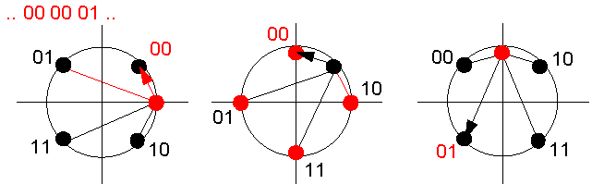

Le train de données initial a(n) fait l’objet d’une conversion série/parallèle, donnant une nouvelle suite de symboles b(m) {00;01;10;11}, dont les éléments sont affectés aux transitions de phase indiquées dans la tableau 2. Cette affectation s’apparente à un codage de Gray, les symboles ou signaux voisins ne se distinguant plus que par un seul bit. Cette mesure permet de réduire les erreurs sur les bits. L’introduction d’un décalage de ¼ dote le modulateur de mémoire.

Les variations de phase sont modulées sur la porteuse par un modulateur I/Q (fig. 8).

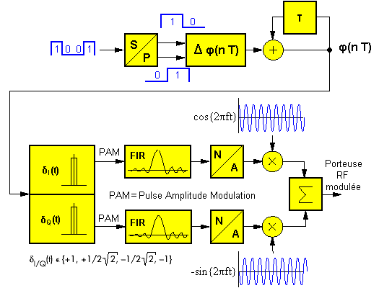
Fig. 8 Modulateur I/Q pour π/4 - DQPSK.
Pour ce faire, la phase instantanée φ(nT) est calculée à partir d’une phase initiale arbitrairement fixée, en additionnant les différences de phase Δ φ(nT) successives ; cette phase φ(nT) sert ensuite à obtenir les deux signaux de modulation c_{I}(t) et c_{Q}(t).

La phase φ(nT) n’ayant que des valeurs en multiples de π/4, les signaux c_{I}(t) et c_{Q}(t) { sin[φ(nT)] et cos[φ(nT)] } ne peuvent que prendre les valeurs ±1 ; ±½√2 et 0.

Ces signaux se présentent d’abord sous forme de fonctions delta δ (nT) {+1; + ½ √2 ; - ½ √2 ; –1 ; 0} et sont ensuite limités à la bande désirée par des passe-bas (fig. 9).

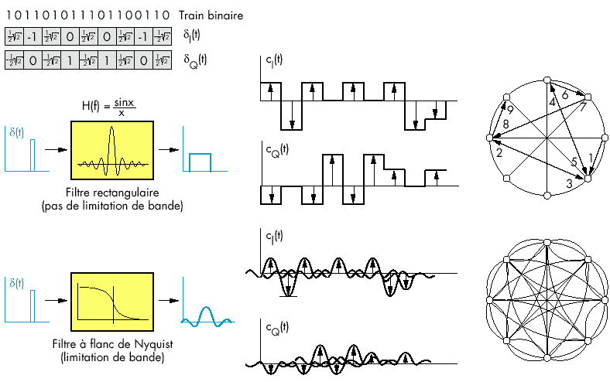
Fig. 9 Train de données, signaux I/Q et diagrammes des états de phase en π /4 - DQPSK.

Dibit | Transition de phase
00 | Δφ = 0 · ½ + ¼ = 45°
01 | Δφ = 1 · ½ + ¼ = 3¼=135°
11 | Δφ = 2 · ½ + ¼ = 5¼=225° = – 135°
10 | Δφ = 3 · ½ + ¼ = 7¼=315° = – 45°

Tableau 2 Transitions de phase permises en p/4-DQPSK.

On s’efforce d’obtenir une limitation de bande à « roll-off » en cosinus, mais le filtrage est en fait réparti entre émetteur et récepteur.

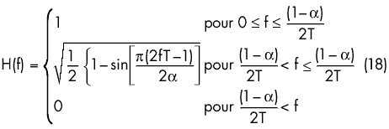

La répartition de fonction de transfert sur les filtres d’émission et de réception garantit un rapport signal/bruit optimal lors de la récupération de la suite de symboles reçue b’(m).

3.2 Minimum Shift Keying (MSK) et MSK gaussienne

3.2.1 Dérivation mathématique de la MSK

Dans la formulation de la norme GSM, le comité de normalisation a suivi une autre voie et exigé pour les réseaux numériques une modulation angulaire à enveloppe constante du signal RF. Autrement dit, la longueur du vecteur RF ne change pas lors de la rotation de φ(t1) à φ(t2), soit Δφ, pendant la durée d’un bit. L’extrémité du vecteur doit donc se déplacer le long d’un arc de cercle à la vitesse angulaire dφ/dt = Δφ/T_{bit}.

A l’issue de cette rotation durant laquelle a été transmis un symbole, le vecteur ne reste cependant pas dans la position atteinte, mais poursuit son mouvement de rotation, dans le même sens pour réémettre le même symbole ou dans l’autre sens pour émettre le symbole inverse. La variation de phase de l’oscillation RF par rapport à la phase de la porteuse non modulée considérée comme phase
0 est liée à une variation de fréquence de Δf.

La fréquence momentanée et l’excursion de fréquence peuvent être calculées à partir de la première dérivée de la phase de la porteuse, c’est-à-dire de la dérivée de l’argument de la fonction cosinus décrivant la porteuse.

En écrivant la variation de phase Δφ pendant la durée d’un bit sous la forme d’un multiple h de π, h désignant l’indice de modulation, on obtient :

Φ(t) = 2π f_{P} t + φ (t)
= 2π f_{P}t + φ₀ ± (2π h / 2T_{bit}) t,

dΦ(t)/d(t) = 2π f_{P} + (dφ(t) / dt )

= 2π f_{P} ± 2π Δf

= 2π f_{P} ± 2π h / 2 T_{bit}

Δ f = h / 2 T_{bit}

φ(t) = φ₀ ± ( 2π h / 2 T_{bit}) t, Δφ = h π. (19)

Les signaux représentant les symboles 0 et 1 deviennent ainsi :

s₁(t) = A · cos [2π (f_{P} + h/2T_{bit}] t ]
= A · cos(2π (f_{P} + Δf)t)

et

s₂(t) = A · cos [2π (f_{P} - h/2T_{bit}] t ]

= A · cos(2π (f_{P} – Δf)t). (20)
On a là la représentation d’une modulation par déplacement de fréquence (cf. Équation 12). La variation de phase est en outre continue, d’où le nom de CPFSK (« Continuous Phase Frequency Shift Keying ») donné à ce type de modulation. La figure 10 montre les corrélations entre séquence binaire, phase momentanée et fréquence momentanée.

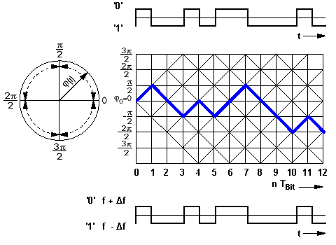
Fig. 10 Corrélations entre signal binaire, fréquence et phase en MSK.

Le diagramme vectoriel représentant les transitions de phase possibles explique aussi pourquoi un modulateur CPFSK est doté de mémoire. On voit aisément que la phase momentanée dépend de l’évolution antérieure. En faisant intervenir l’équation (13), on obtient le coefficient de corrélation des deux signaux s₁(t) et s₂(t) :

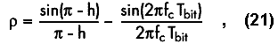

le second terme pouvant être négligé pour f_{P}>>1/T_{bit}. On obtient des signaux non corrélés (ρ = 0) pour h = k · 0,5, avec k {1 ; 2 ; 3 ; ...} ; h = 0,5 est donc le plus petit indice de modulation pour lequel les deux signaux ne sont pas corrélés (orthogonal un par rapport à l’autre), d’où également le nom de « Minimum Shift Keying » (MSK) donné à la FSK à h = 0,5 et Δf = 1 / 4 T_{bit} = ¼ f_{bit}.

Le tableau 3 récapitule les principaux paramètres de cette modulation.

Indice de modulation h | Excursion de fréquence Δf | Rotation de phase durant T_{bit} | Coefficient de corrélation ρ | Distance euclidienne D
0,5 | 1 / 4T_{bit} = ¼ f_{bit} | π / 2 = 90° | 0 | √2 E_{bit}

Tableau 3 Paramètres de la MSK.

3.2.2 Génération de la MSK

Le moyen le plus simple de générer un signal MSK serait de faire correspondre à la séquence binaire a(n) un signal NRZ bipolaire commandant un VCO (fig. 11). C’est ce moyen qui est effectivement utilisé lorsque la précision de fréquence et d’angle exigée du signal modulé n’est pas trop critique, par
exemple pour des téléphones sans fil (CFSK utilisé pour le standard DECT).

Fig. 11 Génération de la MSK à l’aide d’un VCO.

Les erreurs maximales de fréquence et d’angle admises durant un paquet dans les spécifications GSM font cependant l’objet de tolérances si étroites qu’un VCO ne serait pas en mesure de les respecter. Un modulateur I/Q donne à cet égard de meilleurs résultats. Pour bien comprendre le fonctionnement d’un tel modulateur, revenons sur la notation I/Q d’un signal RF modulé :

s(t) = A · cos[2π f_{P}t + φ(t)]
= A · [cos(φ(t)) · cos(2π f_{P}t) + sin(φ(t)) · (–sin(2π f_{P}t))]. (22)

Le signal RF est constitué de deux composantes orthogonales :
cos(2π f t) et –sin(2π f t) = cos(2π f t + π/2),
multipliées, par exemple par deux modulateurs en anneau, par les fonctions cosφ(t) et sinφ(t). L’angle φ(t) peut être pris, à partir de l’équation (19), comme étant :

φ (t) = φ (nT_{bit}) ± 0,5 π/T_{bit} · t* (23)

avec 0 < t* < T_{bit}

La réalisation physique de l’oscillation modulée peut par conséquent s’opérer de la manière suivante :

1) Création des deux composantes orthogonales de la porteuse, l(t) = cos(2πft) et Q(t) = –sin(2πft).

2) Multiplication de la composante I par cos φ(t) et de la composante Q par sin φ(t).

3) Addition des deux composantes.

Le problème suivant est la génération des signaux modulants cos φ(t) et sin φ(t). Ceci n’est pas possible par des méthodes analogiques classiques; les signaux doivent être calculés en numérique à partir de l’équation (23) pour le temps nT_{bit} < t* < (n +1)T_{bit}, la polarité de la fraction indiquant si le bit émis est un 1 ou un 0.

Si l’on fait correspondre la séquence binaire a(n) à la fonction binaire :

c(t) = c(nT_{bit} + t*)

| +1 pour a(n + 1) = “1“
= |
| –1 pour a(n + 1) = “0“ (24)

l’équation (23) peut s’écrire :

φ(t) = φ(nT_{bit}) + c(t) · (0,5 π/T_{bit} )t * (25)

On obtient alors :

c_{I}(t) = cos(φ(nT_{bit})) · cos (π/2T_{bit} t*) – c(t) · sin(φ (nT_{bit})) · sin (π/2T_{bit} t*)

et

c_{Q}(t) = sin(φ (nT_{bit})) · cos (π/2T_{bit} t*) + c(t) · cos(φ(nT_{bit})) · sin(π/2T_{bit} t*) (26)

La procédure est alors la suivante :

1) Départ avec une phase initiale. En choisissant φ (0) = 0, l’équation (26) se simplifie beaucoup :

sin(φ(nTbit)) devient 0 et cos (φ (nTbit)) devient ±1.

2) Calcul de φ(t) (p.ex. à l’aide d’un accumulateur numérique).

3) Calcul des fonctions temporelles c_{I}(t) et c_{Q}(t) à partir de tables.

4) Calcul de la phase φ(nTbit) (dernière valeur de l’accumulation en 2).

5) Itération à partir de 2.

Cette procédure est représentée sur 8 bits à la figure 12, la figure 13 montrant le fonctionnement du modulateur. Le signal NRZ bipolaire est proportionnel à la fréquence de sortie momentanée f_{P} ±Δf du modulateur et est intégré dans l’accumulateur en un signal proportionnel à la phase de la porteuse modulée. Des tables de sin φ(t) et cos φ(t) donnent les signaux c_{I}(t) et c_{Q}(t) sous une forme d’abord numérique.

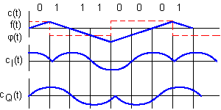
Fig. 12 Signaux de modulation et signaux I/Q en MSK.

Après conversion N/A et filtrage analogique par un passe-bas, ces signaux sont acheminés aux modulateurs, aux entrées RF desquels sont appliquées les composantes orthogonales de la porteuse. Un sommateur de puissance additionne enfin les deux composantes modulées de la porteuse. Si l’on considère le modulateur I/Q de l’injection du signal NRZ bipolaire à la sortie RF, on voit qu’il constitue un modulateur de fréquence ou un VCO.

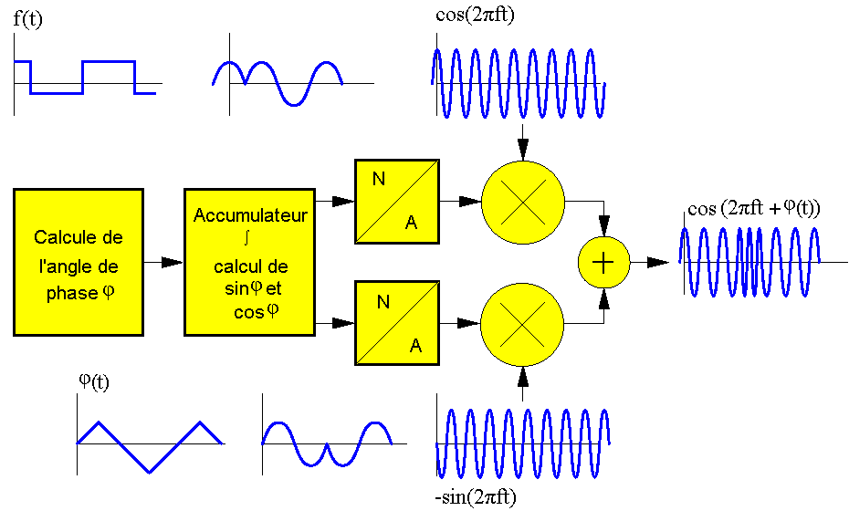

Fig. 13 Modulateur I/Q pour MSK.

3.2.3 Réduction de la largeur de bande par filtrage en bande de base

Le spectre de densité de puissance de la MSK est représenté à la figure 14, en comparaison avec la fonction de densité de puissance de la QPSK. Le diagramme montre que le lobe principal du spectre MSK est bien plus large et que l’on n’a pas ici d’annulation du spectre à f_{P} ± f bit . D’autre part, le spectre MSK chute proportionnellement à f ^{– 4} , soit beaucoup plus rapidement que le spectre QPSK.

Une amélioration spectrale peut être obtenue dans les deux cas par filtrage en bande de base, mais avec une grande différence : en QPSK, ce sont les signaux modulants c_{I}(t) et c_{Q}(t) qui sont filtrés ; en MSK, c’est par contre la fonction de données, avant qu’elle ne serve à calculer, par opération non linéaire, les signaux modulants c_{I}(t) et c_{Q}(t).

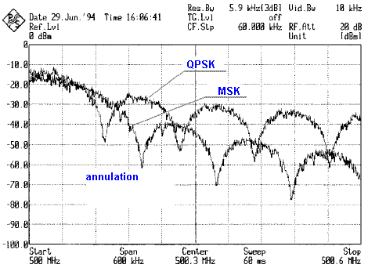  Fig. 14 Spectres de la QPSK et de la MSK | 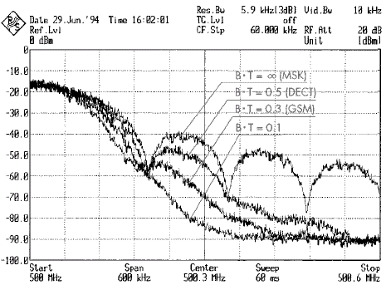  Fig. 16 Spectres de la GMSK pour différentes valeurs de B· T

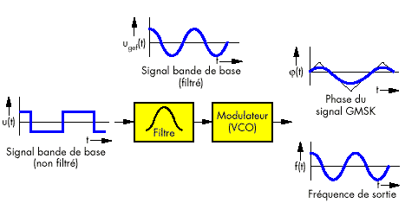
Fig. 15 Génération de la GMSK.

L’approche selon laquelle le modulateur I/Q associé à la mise en forme des signaux modulants peut être considéré dans son ensemble comme un modulateur de fréquence (VCO) sera d’abord conservée pour faciliter la description du filtrage. On peut imaginer le filtre inséré simplement en amont du modulateur de fréquence. Les spécifications GSM imposent un filtrage du signal de données par un filtre gaussien, d’où le nom de « Gaussian Minimum Shift Keying » (GMSK donné à ce type de modulation à bande limitée. Ce filtre peut être décrit par sa réponse impulsionnelle :
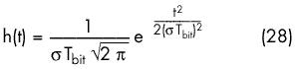

ou par sa fonction de transfert :

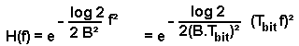 (29)

où σ = √ log 2
B · T_{bit}

et B désigne la bande passante à 3 dB du filtre. Les formules contiennent le nouveau terme B · T_{bit}, qui norme la bande passante du filtre à la fréquence des bits f_{bit} et que l’on utilise à la place de la bande passante proprement dite du filtre de Gauss pour décrire l’efficacité du filtrage. B · T_{bit} = ∞ est synonyme de MSK, les produits B · T_{bit} plus petits désignant une GMSK à bande passante plus faible. Les répercussions sur le spectre RF sont représentées à la figure 16.

Dans les réseaux à la norme GSM, on utilise B · T_{bit} = 0,3. La bande passante à 3 dB du signal bande de base est ainsi égale à 81,25 kHz :

Durée des bits  T_{bit} | Fréquence des bits  f_{bit} | Produit bande x temps B · T_{bit} | Bande passante  à 3 dB
3,69 µs | 270,833 kbit/s | 0,3 | 81,25 kHz

Tableau 4 Paramètres de la GMSK en GSM.

Le filtrage de la fonction de données conduit non seulement à l’effet désiré de limitation de la bande, mais aussi à des interférences indésirables entre symboles. Une impulsion rectangulaire p_{c}(t) de durée T_{bit} voit en effet sa durée théoriquement élargie à – ∞ < t < + ∞ par le filtrage. Pour estimer les interférences, on peut faire appel à la convolution de la réponse du filtre à cette impulsion par la réponse impulsionnelle du filtre. La convolution p_{c}(t) * h(t) conduit à des intégrales de la forme :
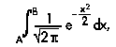
insolubles dans leur ensemble, mais calculables par voie numérique à partir de la fonction d’erreur de Gauss erf(x) (fig. 17).

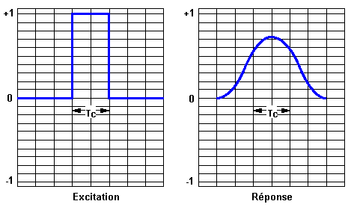
Fig. 17 Déformation d’une impulsion rectangulaire par un filtre de Gauss.

Dans la pratique, il suffit de prendre pour B · T_{bit} une fenêtre de t = –3T_{bit} à t = +3T_{bit}, soit 6 bits, et d’annuler la réponse du filtre en dehors de cette période. Pour ne pas violer le principe de causalité, il faut encore introduire un retard d’au moins 3 · T_{bit}. Compte tenu de l’élargissement de l’impulsion et en raison du théorème de conservation de l’énergie, la valeur maximale de l’impulsion filtrée est ramenée à environ 0,7 fois l’amplitude de l’excitation. Les réponses du filtre de Gauss à des impulsions rectangulaires voisines s’influencent mutuellement.

La superposition est constructive lorsque les impulsions voisines sont de même polarité :
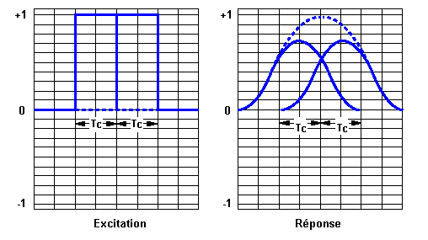
Fig. 18 Superposition constructive de deux impulsions rectangulaires voisines de même polarité
(fonction de sortie résultante en pointillés).

Elle est destructive, c’est-à-dire qu’elle réduit encore l’amplitude de l’impulsion considérée à environ 0,5 fois la valeur de l’impulsion d’origine, lorsque les impulsions voisines sont de polarité opposée.

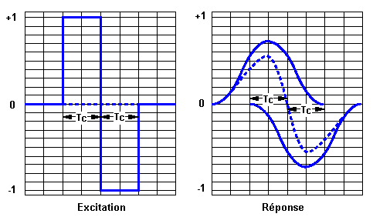
Fig. 19 Superposition destructive de deux impulsions rectangulaires voisines de polarité opposée
(fonction résultante en pointillés).

Sous l’effet du filtrage, la fonction c_{filtrée}(t) proportionnelle à la fréquence de sortie momentanée devient alors continue à l’entrée du modulateur, et la fonction de phase φ _{filtrée} (t) perd ses décrochements.

Ceci conduit alors également à un lissage des fonctions modulantes c_{I}(t) et c_{Q}(t), ce qui se traduit, en fonction de B · Tbit, par l’amélioration spectrale représentée à la figure 16.

En raison des interférences intersymboles, l’amélioration spectrale se paie toutefois, à rapport E_{bit}/N₀ égal, par un taux d’erreurs croissant lorsque B · T décroît.

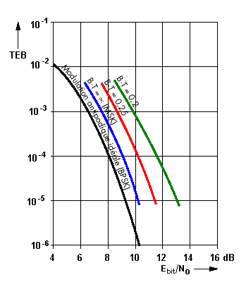
Fig. 20 Taux d’erreurs binaires en fonction de E_{bit}/N₀ avec B · T comme paramètre.

3.2.4 Architecture du modulateur GMSK

Avant d’être acheminé au modulateur, le train binaire fait encore l’objet d’un codage différentiel suivant la règle δ(k) = a(k) a(k–1), avec δ(k) {0; 1}.

L’addition de –0,5, suivie d’une multiplication par le facteur 2, conduit à une suite de fonctions delta bipolaires δ(k) {–1; +1}. La suite du processus de modulation dépend de la structure matérielle et logicielle des modulateurs utilisés, les tolérances à respecter sur la durée d’un paquet de 562 µs étant celles indiquées dans le tableau ci-dessous.

Erreur maxi  de fréquence | Erreur maxi de phase  (crête/efficace)
1 · 10 ^{–7} | 20°/ 5°

Tableau 5 Tolérances de la porteuse modulée.

Ces paramètres dépendent de la précision des signaux modulants c_{I}(t) et c_{Q}(t), de la stabilité de fréquence et de phase de l’oscillateur et de l’exactitude de l’orthogonalité des composantes I et Q de la porteuse. La solution exacte est dans un premier temps la convolution pc(t) · h_{Gauss}(t). Pour ce faire, les δ(k) sont interpolés en une fonction NRZ bipolaire dans un filtre numérique à suréchantillonnage pouvant aller jusqu’à 16, avant d’être transformés en fonction c_{filtrée}(t) dans un autre filtre à caractéristique gaussienne. La partie suivante du modulateur est identique à celle du modulateur MSK déjà décrit, c’est-à-dire calcul de la phase momentanée φ_{filtrée}(t) par intégration de c_{filtrée}(t), calcul de cos[φ_{filtrée}(t)] et sin[φ_{filtrée}(t)] ainsi que multiplication de ces fonctions par les deux composantes orthogonales de la porteuse (fig. 21).

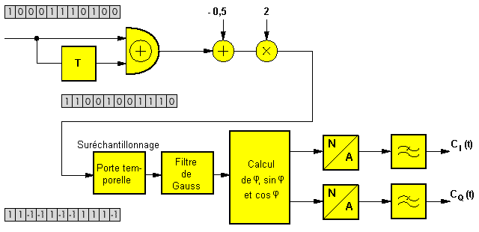
Fig. 21 Génération des signaux de modulation c_{I}(t) et c_{Q}(t).

En fait, la reproduction exacte de la procédure théorique n’est pas impérativement nécessaire dans la pratique. Pour les stations mobiles fabriquées en grande série, en particulier, il convient de trouver des solutions plus économiques, qui doivent toutefois remplir les conditions citées plus haut. Un exemple de solution permettant de réduire considérablement la complexité est l’approche, dans laquelle le codage différentiel n’a pas à être opéré séparément et qui, surtout, se passe des tableaux de calcul de cos[φ_{filtré}(t)]et sin[φ_{filtré}(t)]. Pour ce faire, le train binaire initial, converti en un signal bipolaire, est multiplié par un vecteur tournant e^{–jkπ/2} , les coefficients complexes résultants, c(k), étant acheminés à un filtre à caractéristique pseudo-gaussienne. En sortie du filtre, on obtient une fonction complexe. Sa partie réelle est le signal de modulation approché c_{I}(t), sa partie imaginaire le signal de modulation approché c_{Q}(t). L’identité de la modulation avec celle produite par le signal initial codé en différentiel peut se vérifier au sens de rotation résultant du vecteur RF.

3.2.5 Démodulation des signaux MSK et GMSK

On voit à l’équation (20) que les signaux MSK sont des oscillations RF modulées en fréquence. Dans le cas de signaux GMSK, la fonction bande de base, proportionnelle à la fréquence de sortie, est simplement filtrée. Le signal RF peut également être considéré comme modulé en fréquence. Une simple démodulation de fréquence à l’aide de discriminateurs de fréquence connus ou par le biais de la modulation de fréquence d’impulsions suffirait par conséquent à récupérer les données émises. On adopte cependant la voie beaucoup plus complexe de la détection cohérente décrite au point 2.6, et ce essentiellement pour deux raisons :

1) Dans les mêmes conditions de transmission, le signal RF démodulé par détection cohérente présente des taux d’erreurs plus faibles.

2) La fonction de transfert du canal radio apporte de telles distorsions au signal RF qu’une démodulation sans correction des signaux reçus conduit dans la plupart des cas à des taux d’erreurs inacceptables. La correction n’est cependant possible que si l’on connaît les variations du canal radio dans le temps, sa fonction de transfert devant donc être estimée en permanence.

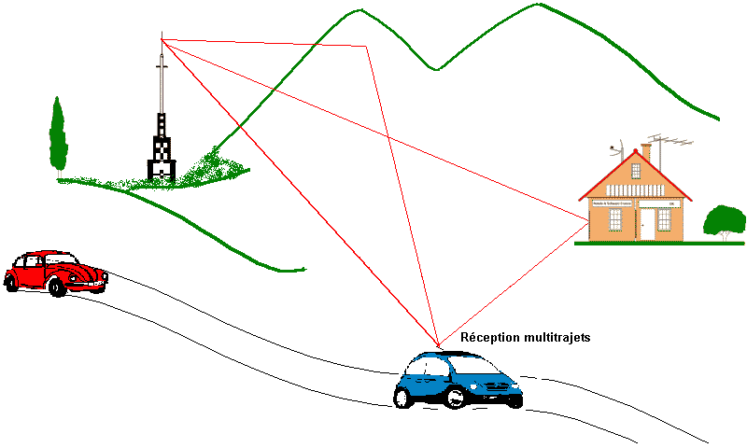
La réception due aux trajets multiples du signal radio et le mouvement du véhicule provoquent des effets pouvant se traduire par un évanouissement (fading) du signal.

Afin d’analyser le comportement d’un récepteur en laboratoire (fonctionnement de l’égaliseur), des simulateurs de fading permettent de reproduire électroniquement les conditions de propagation sur différents types de terrain.

Dans le même temps, les répercussions de la vitesse du véhicule sont également intégrées dans le modèle de simulation de 3 à 50 km/h en ville à 250 km/h en campagne, en passant par 100 km/h en terrain vallonné. Le schéma ci-dessous montre les fonctions d’un tel simulateur de fading. Le signal est ventilé sur plusieurs voies, et un affaiblissement, un temps de propagation et une modulation parasite (effet Doppler) sont simulés sur chaque voie. Les différents signaux sont ensuite recombinés.

Des profiles types ont été déterminées :

Rural Area (Rax) : Peu d’échos, temps de retard courts, liaison à vue
Typical Urban (Tux) : Echos, temps de retard courts à moyens, vue perturbée
Bad Urban (Bux) : Forts échos, retard courts à moyens, vue coupée
Hilly Terrain (HTx) : Forts échos, retards importants
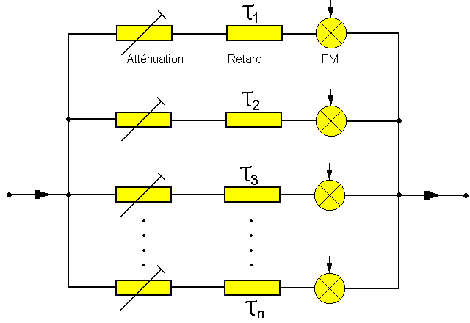
Principe d’un simulateur de fading

Comme on l’a vu au point 2.6, la démodulation cohérente fournit l’enveloppe complexe du signal RF, laquelle est également soumise aux variations du canal radio. Celles-ci permettent de calculer la fonction de transfert du canal si l’on connaît le signal bande de base équivalent non dénaturé. Pour ce faire, une suite de 26 bits connue du récepteur et appelée séquence d’apprentissage (training sequency) est transmise au milieu de chaque paquet de 156 bits. L’intercorrélation entre la bande de base équivalente reçue et l’enveloppe complexe que génèrerait la séquence d’apprentissage en l’absence de distorsions permet alors d’estimer les propriétés du canal radio.

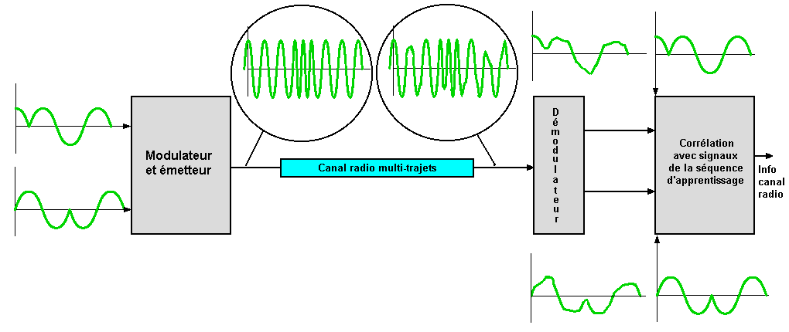
Estimation du canal radio à l’aide de la séquence d’apprentissage (26 bits)

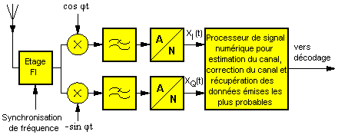
Fig 23

Le synoptique du démodulateur est représenté à la figure 23. Après transposition à une fréquence intermédiaire, le signal RF reçu est appliqué aux deux mélangeurs. L’oscillateur local est synchronisé en fréquence par un paquet de correction de fréquence émis périodiquement par la station de base et délivre les deux signaux orthogonaux cos(ωt) et –sin(ωt). En sortie des mélangeurs et des passe-bas, les deux composantes de la bande de base équivalente sont converties d’analogique en numérique et appliquées à un processeur de signal numérique qui, à partir de l’enveloppe complexe distordue, reconstitue la suite émise la plus probable.

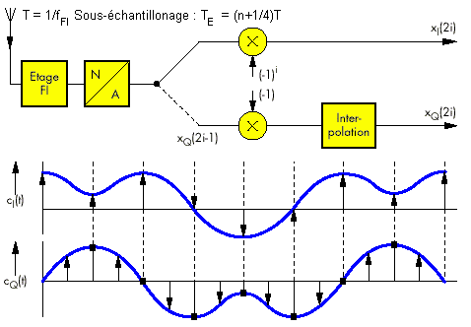

Fig. 24 En haut : démodulation avec un convertisseur A/N ; en bas : signaux c_{I}(t) et c_{Q}(t) récupérés
par rééchantillonnage de la FI ( échantillon, interpolation).

Il existe également pour le démodulateur des solutions moins complexes. La figure 24 montre une approche qui s’accommode d’un seul convertisseur A/N. Pour ce faire, le signal reçu, transposé à une fréquence intermédiaire, est sous-échantillonné à une cadence de TE = (n + ¼ )T, où T est la période de la fréquence intermédiaire. Les échantillons xi sont multipliés par (–1)^{i} , c’est-à-dire que les échantillons d’ordre impair sont inversés. Les échantillons d’ordre 2i représentent alors ceux de la composante I, les échantillons d’ordre (2i – 1) ceux de la composante Q du signal reçu. Le décalage temporel entre les deux composantes est compensé par un filtre d’interpolation.

Bibliographie

Hatzold, P. : Actualités de Rohde & Schwarz N° 150 à 156

Mäusl, R. : Digitale Modulationsverfahren. Hüthig Verlag, Heidelberg, 1988.

Proakis, J. G. : Digital Communications. McGraw-Hill, New York, 1989.

Schöffel, P. et Alii : Architektur eines Mobilfunkgerätes für das D-Netz. Philips Innovation (1/1991).

Picken, D. : Technique et mesures dans le réseau GSM. Actualités de Rohde & Schwarz, N° 136 à 138.

Lüttich, F. ; Hecht, A. : Test de récepteurs de radiocommunications numériques à l’aide du générateur
de signaux SMHU 58. Actualités de Rohde &Schwarz, N° 136 et 137.

ANNEXE

MSK, GMSK | GSM, CDPD
BPSK | Télémétrie astronomique
QPSK, π/4 DQPSK | Satellite, CDMA, NADC,TETRA, EDGE, JDC, LMDS, DVB-S, TFTS
OQPSK | CDMA, satellite
FSK, GFSK | DECT, AMPS, ERMES
8, 16 VSB | North American digital TV, câble
8PSK | Satellites, avions, télémétrie vidéo large bande
16 QAM | Radio, DVB-C, DVB-T
32 QAM | DVB-T
64 QAM | DVB-C, MMDS
256 QAM | DVB-C,

Sigle | GSM | TETRA | D-AMPS(ADC) | JDC | DECT
Description | Réseau  cellulaire | Réseau  3RP numérique | Réseau  cellulaire US-Ca | Réseau  cellulaire Japon | Téléphone  sans cordon
F uplink * | 890 - 915 MHz |  | 824- 850 MHz | 940 960 MHz | 1880,928 à  1898,208 MHz
F downlink * | 935 - 960 MHz |  | 869 - 895 MHz | 810 - 830 MHz | 1880,928 à  1898,208 MHz
Espacement Canaux | 200 kHz |  | 30 kHz | 25/50 kHz | 1,728 MHz
Ecart duplex f | 45 MHz |  | 45 MHz | 130 MHz | 0
Ecart duplex t | 3 IT |  | 1 1/3 IT |  | 12 IT
Modulation | GMSK BT = 0,3 | π/4-DQPSK | π/4-DQPSK | π/4-DQPSK | GFSK (BT = 0,5)
Procédé multiplex | F/TDMA (8 IT) |  | F/TDMA (6 IT) | F/TDMA (6 IT) | F/TDMA (24 IT)
Débit | 270 kbit/s |  | 48,6kbit/s | 42 kbit/s | 1,152 Mbit/s
* GSM1800 | 1710 - 915 MHz
 | 1805 -1880 MHz
GSM1900 | 1850 - 1910 MHz
 | 1930 - 1990 MHz

Glossaire

AM
Modulation d'Amplitude, l’amplitude d'une porteuse est modifiée par un signal numérique ou analogique à transmettre.

AMRT - Accès Multiple à Répartition du Temps: Méthode d’accès radio où un espace temps (time slot) est attribué sur demande aux utilisateurs sur un canal (fréquence) = TDMA - Time Division Multiple Access.

ASK
Amplitude Shift Keying (MDA Modulation par Déplacement d'Amplitude)

BER - ou TEB (taux d’erreur bit) généralement exprimé en anglais (BER = Bit Error Rate)

C/N
Carrier/Noise – Rapport Porteuse/Bruit

Bps
Bits par seconde

CDMA (Code Division Multiple Access)
Méthode d’accès radio où un code unique est alloué aux utilisateurs dans un système de communication à étalement de spectre (Accès Multiple à Division de Code)

Duplex - transmission de données indépendantes à deux voies simultanées

DQPSK (Differential Quadrature-Phase-Shift-Keying)
L’information est en outre transmise non pas par la phase momentanée de la porteuse mais par sa différence par rapport à la phase précédente.

E_{b} /N_{o} (energy per information bit/normalized noise power)
Des diagrammes BER n'ont souvent pas le C/N comme abscisse mais le E_{b} /N_{o} qui est l'énergie par information bit E_{b} référé à la puissance de bruit normalisé N_{o}.

FM (frequency modulation) - la fréquence d'une onde porteuse est modifiée par un signal à transmettre (voir aussi AM et PM)

Kbps
Kilobits par seconde

MIC (MIC=Modulation par Impulsion et Codage) - quantisation d'un signal analogique, tel qu'une liaison vocale, pour une transmission numérique (PCM)

Réponse impulsionnelle (d’un filtre)
Lorsque on injecte comme signal d'entrée un Dirac, le signal de sortie est appelé réponse impulsion-nelle du système et noté en général h(t)

PCM (Pulse Coded Modulation)

voir MIC

PSK
Phase-Shift-Keying (MDP Modulation par Déplacement de Phase)

Mbps
Mégabits par seconde

